Artículo 18
Buzón de quejas, opiniones y sugerencias.

Presentación de Opiniones, quejas, denuncias o sugerencias

- Vía presencial:
En Oficinas Centrales, las Clínicas Regionales y Farmacias Periféricas se encuentra ubicado un Buzón de Quejas y Sugerencias
- Vía telefónica:
Teléfono: (844) 438-04-40
Horarios de atención: 08:00 hrs a 18:00 hrs de lunes a viernes

- Vía correo electrónico
transparencia.sm38@hotmail.com

- Por medio del portal del Instituto de Servicio Médico:
- Ingresar a la página www.smsecc38.gob.mx
- Seleccionar la pestaña “QUIENES SOMOS”
- Seleccionar la opción “CONTACTANOS”
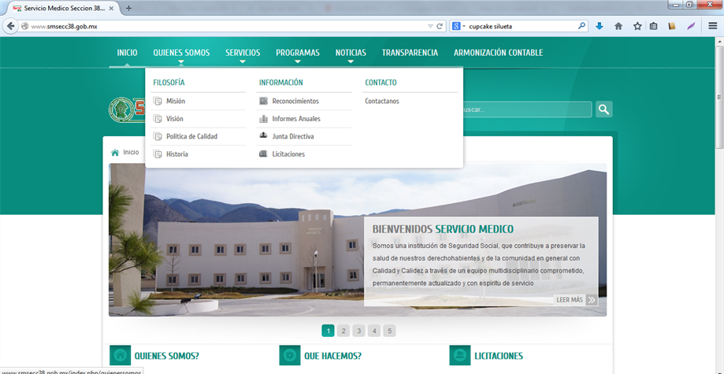

- Llenar el formulario de contacto
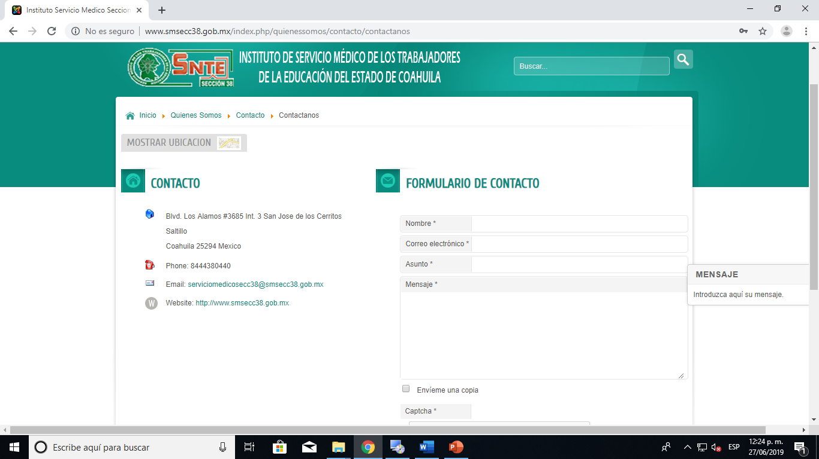

Fecha de actualización y/o validación: 04 de Marzo del 2024

Responsable de Generar la Información:
Titular de la Unidad de Transparencia

Responsable de Actualizar la Información:
Unidad de Transparencia

